**Homilie – Drieëndertigste zondag door het jaar – jaar B 14.11.2021** *Daniël 12, 1-3 / Psalm 16 / Hebreeën 10, 11-14.18 / Marcus 13, 24-32*

We maken vandaag kennis met apocalyptische literatuur, zowel in de eerste lezing uit de profeet Daniël als in het evangelie. Wij zijn niet vertrouwd met deze taal. Het heeft in de Bijbel meestal te maken met het einde van de tijden. En toch waren deze apocalyptische beelden bedoeld om de mensen moed in te spreken. Want de christenen begonnen zich af te vragen hoe het nu verder moest. Ze geloofden dat Jezus van Nazareth tijdens zijn leven en tot het einde toe door God gesteund was, en dus de dood had overwonnen. Vandaar dat ze dachten dat er nu een nieuwe tijd zou aanbreken. Maar in de plaats daarvan hadden ze af te rekenen met heel veel ellende en dood. Er was niet alleen het gevaar voor hun eigen leven en dat van hun gezin omdat ze christenen waren. Er was van alle kanten ‘zoveel onrecht en geweld’… En ‘dat uiteindelijk niet het kwade, maar het goede overwint’ – daarvan hadden ze nog niet veel gemerkt. En ook van het ‘feest van het koninkrijk’ was nog niet veel te bespeuren.

Daar gaat de evangelist Marcus op in. Toen hij dit schreef, waren het zware tijden. Die toestand lijkt wel op onze huidige tijd met oorlogen die maar niet ophouden, de honger die blijft duren, geweld en aanslagen die blijven bestaan. Het maakt heel wat mensen bang en doet sommigen zeggen dat het einde nabij is… Daarom wil de evangelist getuigen dat we mogen blijven geloven dat het kwaad ooit een keer ophoudt. En hij getuigt van zijn geloof in beelden die hijzelf in vroegere verhalen in de Schrift heeft gevonden: *‘Dan zal men de Mensenzoon zien komen op de wolken, bekleed met grote macht en luister…’*

Die Mensenzoon is een figuur die uit de hemel neerdaalt om de uiteindelijke overwinning op het kwaad te bezegelen. *‘Niemand weet wanneer die dag of dat moment zal aanbreken’*, schrijft Marcus. Maar één ding is zeker, God zal wat Hij van meet af aan met deze wereld bedoeld heeft, realiseren. Het kwaad zál overwonnen worden. Het laatste woord is aan Gods belofte dat er toekomst is voor iedereen die zijn woorden ter harte neemt. God zal nooit laten vallen wie volharden in hun keuze voor het goede. Dat is nog altijd onze hoop.

*‘Je kunt het leren van de vijgenboom’*, zegt Jezus. *‘Zo gauw zijn takken uitlopen en in blad schieten, weet je dat de zomer in aantocht is.’* Alles wat we nu meemaken en wat ons ongerust en bang maakt, is het einde niet. De vele keren dat mensen in allerhande oorlogen de wapens tegen elkaar opnemen en elkaar tot de dood bestrijden, de hongersnood en ziektes die hele volkeren blijven bedreigen, zijn barensweeën voor een nieuwe tijd. Al lijkt onze wereld – en misschien ook ons leven – op een knoestige vijgenboom waar alle leven uit geweken is, aan diezelfde boom zitten ook jonge twijgen, beloften van nieuw leven en toekomst. Te midden van alle ellende is er ook een andere werkelijkheid te zien, een rode draad van groeiende verbondenheid tussen volkeren en van solidariteit tussen mensen van goede wil.

Dat doet ons zeggen dat er uitzicht op toekomst is. De geschiedenis gaat ergens heen. Die geschiedenis is geen eindeloze kringloop van altijd maar hetzelfde dat steeds maar terugkeert. Nee, de geschiedenis gaat naar haar voltooiing. Er we worden er toe geroepen om onze rol te spelen in de geschiedenis. We zijn samen verantwoordelijk voor de goede afloop. Er zijn mensen die de geschiedenis vooruithelpen en anderen die de geschiedenis weer een heel eind achteruit doen gaan. Nu is het aan ons om te kiezen waar we aan meedoen. Daarnaar worden we geoordeeld. En dat is het laatste oordeel.

Uiteraard is het niet gemakkelijk om in het donker altijd weer licht te zien, om toch te blijven geloven en hopen. Daarom wil ik eindigen met een korte tekst die gevonden werd vlak na de tweede wereldoorlog op een muur in een kelder, ergens in Keulen, van mensen die waarschijnlijk ondergedoken zaten:

*Ik geloof in de zon, ook als die niet schijnt,*

*ik geloof in de liefde, ook als ik haar niet voel,*

*ik geloof in God, zelfs als Hij zwijgt.*

*Moge het zo zijn.*

*Amen.*

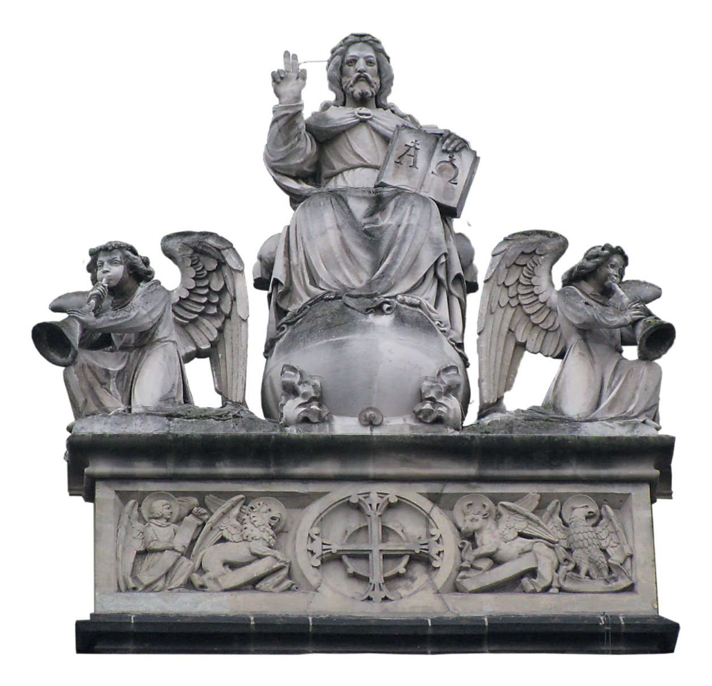

‘Het Laatste Oordeel’

*Jan Verheyen – Lier.*

*33ste zondag door het jaar B – 14.11.2021*

*(Inspiratie: o.a. Paul Heysse, woorden met het Woord. Homilieën en voorbeden in het A, B en C jaar, Uitgeverij Averbode, 2020*